Modne ubrania damskie
Chyba każda kobieta zgodzi się ze stwierdzeniem, że dobrze dobrane, wpisujące się w trendy ubrania, są w stanie podnieść pewność siebie, a w rezultacie poprawić samopoczucie. Jakie <strong>modne ubrania damskie</strong> wybrać? Co warto mieć w swojej szafie? Sprawdź to!

Modne ubrania damskie na każdą okazję
Jak skompletować swoją garderobę, aby móc tworzyć oryginalne stylizacje zarówno na co dzień, jak i na nieco bardziej formalne wyjścia? W sklepie Eye For Fashion znajdziesz modne ubrania damskie wpisujące się w obowiązujące trendy, pochodzące od autorskich marek L’AF oraz Potis & Verso, które łączą w sobie kolekcję ubrań casualowych i sportowych poprzez przekrój ubrań sportowych, casualowych, kreacji biznesowych i wieczorowych.
Jakie modne ubrania damskie warto mieć w swojej szafie?
Bazą każdej kobiecej szafy powinny być ubrania w prostych krojach i kolorach. Co więcej, warto stawiać po ponadczasowe kroje, z pomocą których można stworzyć modne stylizacje w stylu casualowym, jak i nieco bardziej formalnym. Co więcej, warto sięgnąć po bazowe kolory takie jak: biały, beżowy, granatowy, czary i czarny, które pozwolą stworzyć stylizacje, które prędko nie wyjdą z mody. Modne ubrania damskie w formie: białej koszuli, klasycznej marynarki, rozpinanego swetra, t-shirta, dżinsów, skórzanej kurtki, sukienki czy płaszcza w typie trencz to must have w każdej szafie damskiej.

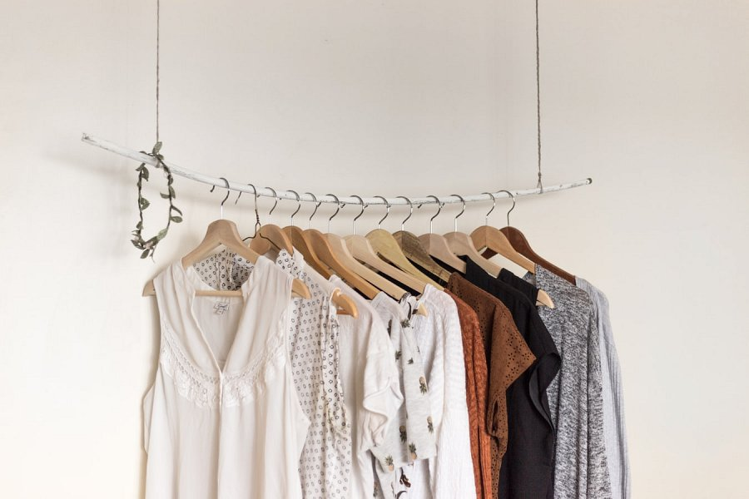
Czym wyróżnia się marka Eye for Fashion?
Po pierwsze, ubrania dostępne w kolekcji są limitowane pod względem ilości, dlatego nie można mówić tutaj o masowej produkcji. Co więcej, do produkcji odzieży damskiej wykorzystuje się szlachetne tkaniny sprowadzane ze światowych stolic mody - np. z Włoch lub Francji. Majac na uwadze obowiązujące trendy, oferujemy modne ubrania damskie, które z pewnością przypadną do gustu wielu kobietom!

